Seminární práce

Koncovky přídavných jmen podle vzorů tvrdých a měkkých
Jméno: Lucie
Příjmení: SLIŽOVÁ
Ročník: 2 (2012/2013)
Obor: Učitelství 1. stupně ZŠ

Obsah
Koncovky přídavných jmen podle vzorů tvrdých a měkkých 2
Cvičení k doplňování i-í/y-ý 2
Diktáty k doplňování i-í/y-ý 4
Korektura textu 6
Graficky zajímavá cvičení 6
Hra 9

Koncovky přídavných jmen podle vzorů tvrdých a měkkých

Cvičení k doplňování i-í/y-ý

Urči druh a pád přídavných jmen a doplň i/í, y/ý
Ve včel_ch úlech, naši čtyřnoz_ přátelé, žízniví_ psi, se sebevědom_m výrazem, dlouz_ lidé, namodral_ dým, ledov_ muži, o bourcích morušov_ch, na ps_ch závodech, nakysl_ úsměv, v setměl_ch pokojích, cirlusov_ klauni, o napínav_ch filmech, se pštros_mi pery, bab_ léto, slovník ciz_ch slov, nepoctiv_ prodavač, bez světoznám_ch umělců, výchoz_ surovina, hmyz_ škůdci, na motýl_ch křídlech, šípov_ jed, draz_ přátelé, v nezral_ch hruškách, se sveřep_mi nepřáteli, nevidom_ lidé, v borov_ch hájích
Cvičebnice českého jazyka – pracovní sešit pro 5. ročník základní školy, nakl. Fortuna, 1998, str. 40

Doplň i-í/ y-ý
Ryz_ charakter, domýšliv_ l_dé, honíc_ ps_, pyšn_ pávi, nakažliv_ virus, opravdov_ přátelé, čap_ hnízda, vesel_ film, siln_ lvi, hněd_ koloušci, hbit_ úhoři, rychl_ plavci, nov_ přátelé, hus_ peří, zdvořil_ úředník, kos_ mláďata, zvědav_ m_valové, loudav_ lenochodi, ciz_ návštěvníci, drzí výrostci, ps_ víno, nedoslýchav_ a bezzub_ stařeček, koz_ brada, jazykov_ kurz, zapomnětliv_ žák, chrav_ král, hus_ jazýček, dva důvěřiv_ kos_

Doplňte vynechaná písmena a pravopis odůvodněte
Podnos_ s tvarohov_mi řez_ ležel_ na stolku. Bíl_ čáp_ se vrátil_ z tepl_ch krajin. Brzy se na mom_ně ob_vilo vel_ké čap_ hnízdo. Dešťový mrak hroz_vě. Nečekal_ jsme (my všichni) na příval_ dešťových kapek a schoval_ jsme se. Sov_ho houkání se přece nemus_me bát. Horliv_ch čtenářů je dnes bohužel málo, televizn_ch fanoušk_ je o mnoho více. Spravedliv_ soudci v_nesli rozsudek. Smrk ztepil_ je odolný jehl_čnan. L_kožrouti smrkov_patří k obávaným škůdcům.
Český jazyk pro 5. ročník – učebnice pro vzdělávací obor český jazyk a literatura, nakl. Alter,2010, str. 98, 106

Doplňte i/y:
Bylinkov- čaj, zvědav- hoši, ziskuchtiv- člověk, ryb- tuk, z hus-ch a kachních vajec, nov- nábytek, léčiv- pelyněk, osl- a koz- kůže, pod štíhl-m- topoly, znám- herci, ryb- kost, kos- hvízdání, na bos-ch nohou, uč se ciz-m jazykům, proslul- fyzikové, přívětiv- stařečkové, motýl- třepetání, krokodýl- zuby, ryz- charakter, opravdov- přátelé, za starobyl-m domem, obětav- pracovníci, usměvav- pohádkov- dědeček, vesel- kamarádi, mezi koroptv-m- hnízdy.
Jaromíra Vačková: Opakujeme češtinu v 6. ročníku, 1. díl, nakladatelství Nová škola, 2010

Psaní I/y v koncovkách přídavných jmen tvrdých a měkkých
Prav_ včel_ med, rychl_ sokol_ let, rozsáhl_ smrkov_ les, jásav_ kos_ zpěv, ciz_ hladov_ pes, zuřiv_ ps_ štěkot, sychrav_ listopadov_ den, ztuhl_ hověz_ lůj, čerstv_ koz_ sýr, zdrav_ ryb_ tuk, nov_ plynov_ sporák, pronikav_ pav_ křik, dospěl_ goryl_ samec, škodliv_ bíl_ motýli, širok_ hus_ zobák, dlouh_ žiraf_ krk
Základní pravopisné jevy a pravopisná pravidla s podrobným výkladem českého pravopisu, Pavel Dolejší - nakladatelství a vydavatelství, 2006, str. 87

Doplňte i/y v koncovkách jmenných tvarů přídavných jmen tvrdých
Oba chlapci se vrátili živ_ a zdráv_. Oba chlapce naša horská služba živ_ a zdrav_. Zvedněte ruce, až budete s prací hotov_. Všichni si jsou vědom_ své odpovědnosti. Chlapci hráli kopanou bos_. Děti přišly z lesa hladov_. Její prarodiče jsou jěště živ_. Tyto okolnosti mi nejsou znám_. Obě jeho sestry jsou dosud živ_ a zdráv_. Malé děti rády běhají bos_.
Mluvnická a pravopisná cvičení k přehledné mluvnici čeština pro základní školy, Fortuna, PhDr. Vlastimil Styblík, CSc, 1996, str. 37

Slova v závorkách dej do správných tvarů. Doplň a opiš
Přišl_ k nám žebrav_ (mnich). B(i/y)l_ bos_, rozedran_ a hladov_. Usedl_ k (dub) stolům, (pokrytý) (len) v_šívaným_ ubrus_. Kuchařky připrav_l_ mís_ s v_braným_ lahůdkam_, podnos_ s pečeným_ kučecím_ křídl_, tal_ře s cukrov_m i džbány (v_nikající) v_na. Když se (mnich) pos_lnil_, poděkoval_ zdořil_m_ slov_ a zase odešl_.
Poradím si s češtinou 5, pro 5. Ročník, nakl. Pierot s. r. o., str. 33

Diktáty k doplňování i-í/y-ý

Diktát – společně odůvodněte pravopis vynechaných písmen a cvičení napište jako diktát
V naší rodině je opravdové pozdv_žení. Věra se učí řídit! Při obvykl_ch večerních posezeních si stěžuje, jak ji učitel prohání strm_m_ a křiv_m_ ulicem_. Stačí ddv_ malé chyb_ a už s ní jedná, jako b_ b_la malé dítě. I kdyb_ b_la schopna orl_ho či rys_ho v v_dění, on jí po_podsune hus_ vlastnosti. Podle něho jsou jenom tup_ a hluš_ žáci. Co Věra udělá, až bude řídit sama, aby zjhl_ brubé způsob_ takov_ch řidičů? M_sto naku ZČÁTEČNÍK si prý na auto v_pep_ ceduli DÁMA.

- Povězte, jaký by měl být řidič k ostatním řidičům a k chodcům.
- Rozhodněte: Věta s vykřičníkem je (rozkazovací- přací- zvolací)

Společně odůvodněte pravopis vynechaných písmen a cvičení napište jako diktát
Jíme rádi včel_ med. Nejsušší podneb_ je na poušti. Za nejhlubším_ les_, za nejb_střejším_ vodam_ a za nejv_šším_ horam_ se ro_prostírá nejspokojenější královstv_. I nejmladš_ školáky bav_ doučování probrané látky na počítaši. Po p¨_šině běžel_ leskl_ brouc_.
Český jazyk pro 5. Ročník – učebnice pro vzdělávací obor českého jazyka a literatury, nakl. ALTER, 2010, str. 100, 106

Lepý slepýš
Naši spíž navštívil lepý slepýš. Zdali vskutku byl lepý, my nevíme, stvrzuje to jen moje mladší sestra, která neumí říkat s. Ať byl ale takový, či dokonce ztepilý, nevidomý musel být zcela jistě. Vždyť vybrat si mezi tisíci zrovna naši zpustlou spižírnu je ryzí a holý nesmysl. Letmý pohled shora dolů by ho zpravil o skutečnosti, že mí rodiče, sestra a já jsme zkonzumovali vše už před třemi týdny. Splést by ho snad mohlo jedině na dně sklenice menší množství čehosi, co se nechutně lepí, ale nazvat to medem mi brání stud. Dále pak v hloubi polic zbylo několik zvláštních útvarů, které se snad kdysi mohly nazývat ztvrdlými chleby, dnes však už se staly regulérními zkamenělinami. „Zbabral jsi to, hloupý tvorečku,“ volali jsme sborem, když jsme ho v koši zbědovaného několikadenním hladověním spouštěli oknem do trávy v zahradě. Příště snad zosnuje svůj plán na zteč spižírny lépe. 33

Text k diktátu
V nadpise tohoto příběhu některé z vás mohl zaskočit výraz LEPÝ. Již z první věty jste však určitě pochopili, že nejde o přítomný tvar sloves lepit, jak je tomu ve větě CO SE NECHTNĚ LEPÍ, ale o přídavné jméno. Kdybychom měli toto básnické slovo nahradit synonymem (slovem s podobným významem), tak bychom vybrali výraz KRÁSNÝ. Atˇ byl slepýš slepý, nebol lepý, nic to nemění na skutečnosti, že tato dvě přídavná jména a s nimi nevidomý, ztepilý, holý, letmý a dále třeba drzý, pravý, veselý patří mezi přídavná jména tvrdá. U nich se píše měkké i pouze tehdy, když blíže určují podstatná jména v 1. (5.) pádě čísla množného mužského rodu životného: nevidomí lidé, ztepilí slepýši, drzí chlapi…Protože tato podmínka není ani u jednoho z diktátových výrazů splněna, je třeba v jejich zakončení napsat – ý. Toto písmenko je však nenáležité u výrazu ryzí, které se – jako cizí, včelí, rybí – řadí k přídavným jménům měkkým. Jakmile zjistíme, že jde o přídavné jméno měkké, což dobře poznáme podle toho, že v 1. Pádě má jen jeden tvar pro všechny rody ( ryzí zlato, ryzí láska, ryzí nesmysl, cizí člověk, cizí žena, cizí dítě), už vůbec nemusíme přemýšlet o rodě, čísle ano pádě a bez váhání můžeme napsat – i. …atd
Veselé diktáty, od 11 let, albatros nakladatelství, a. s., Praha 2002, str. 32, 33

Korektura textu
Oprav chyby v textu:
Škodliví hmyz, škodlivý plyn, psý štěkot, mili rodiče, milý Jiří, oslí hýkání, neznámý lidé, sobý parohy, orli let, smělý čin, nesměli muž, bílí holubi, bílí sníh, praví okamžik, pravý bandita, lví spár, jsme na to zvědavý, zvědaví lidé, na motýlích křídlech, s drzím člověkem, smělý ostříži, pečliví žáci, hovězí polévka, z ryzýho zlata, ryzí srdce, s velkýmy kameny, s včelím medem, celí den, milí přátelé jsou zdravý, z novích úspěchů, mezi hlubokými lesy, na ocelovích konstrukcích, pronikaví pohled, sokolý hnízdo, kosí zpěv, ženy chodily bosi, rychli běžci, s kozím mlékem, pavý oko, pod bezovím keřem, na známých místech

Graficky zajímavá cvičení
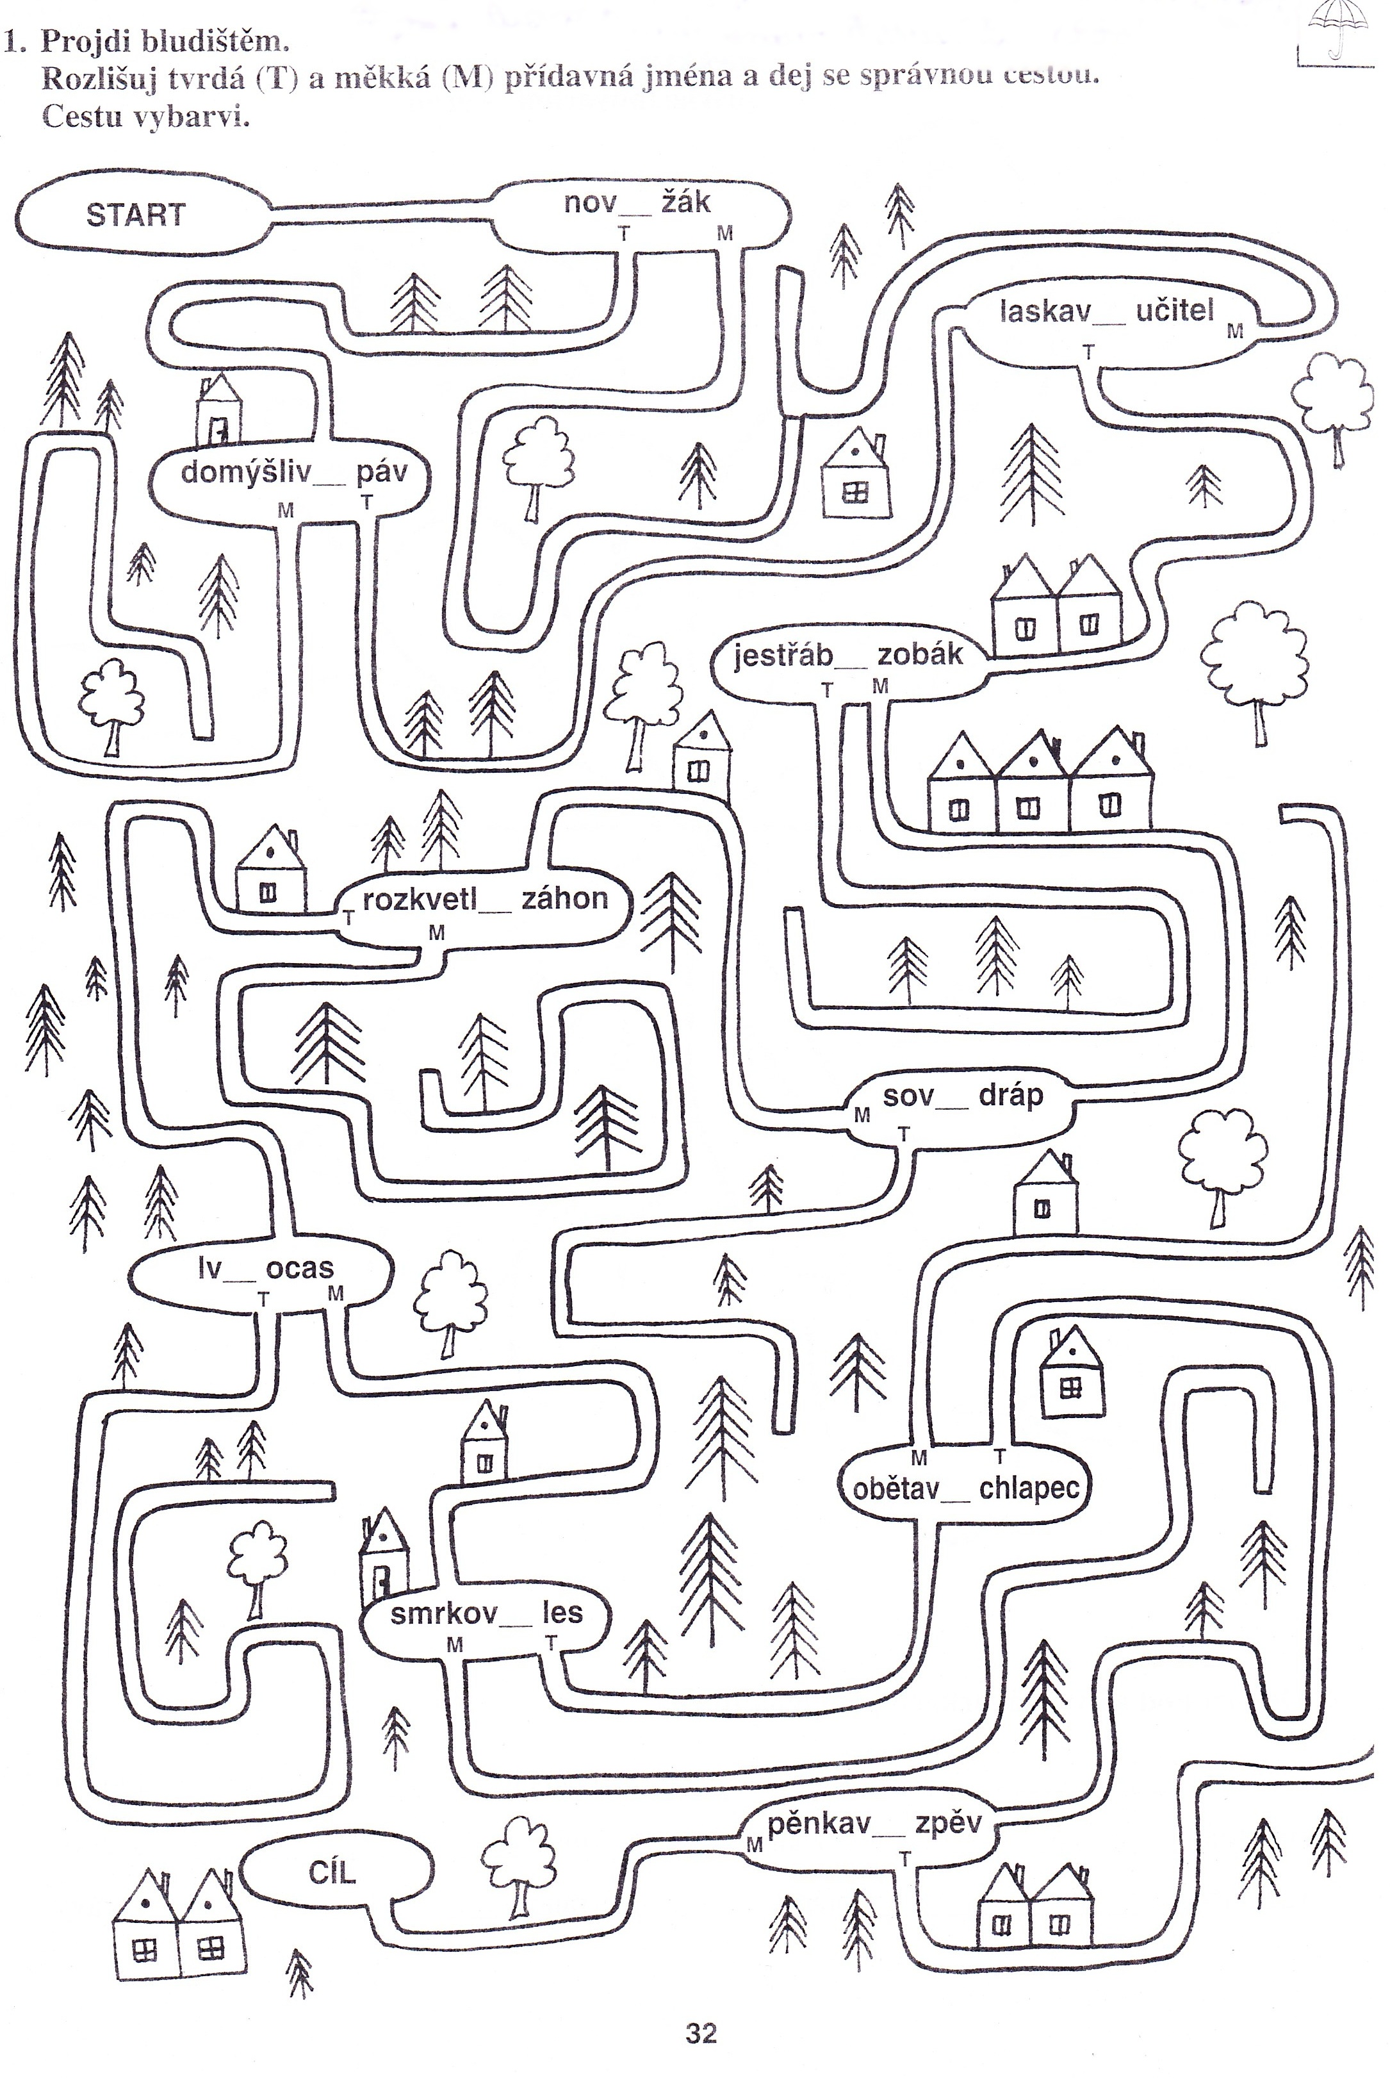
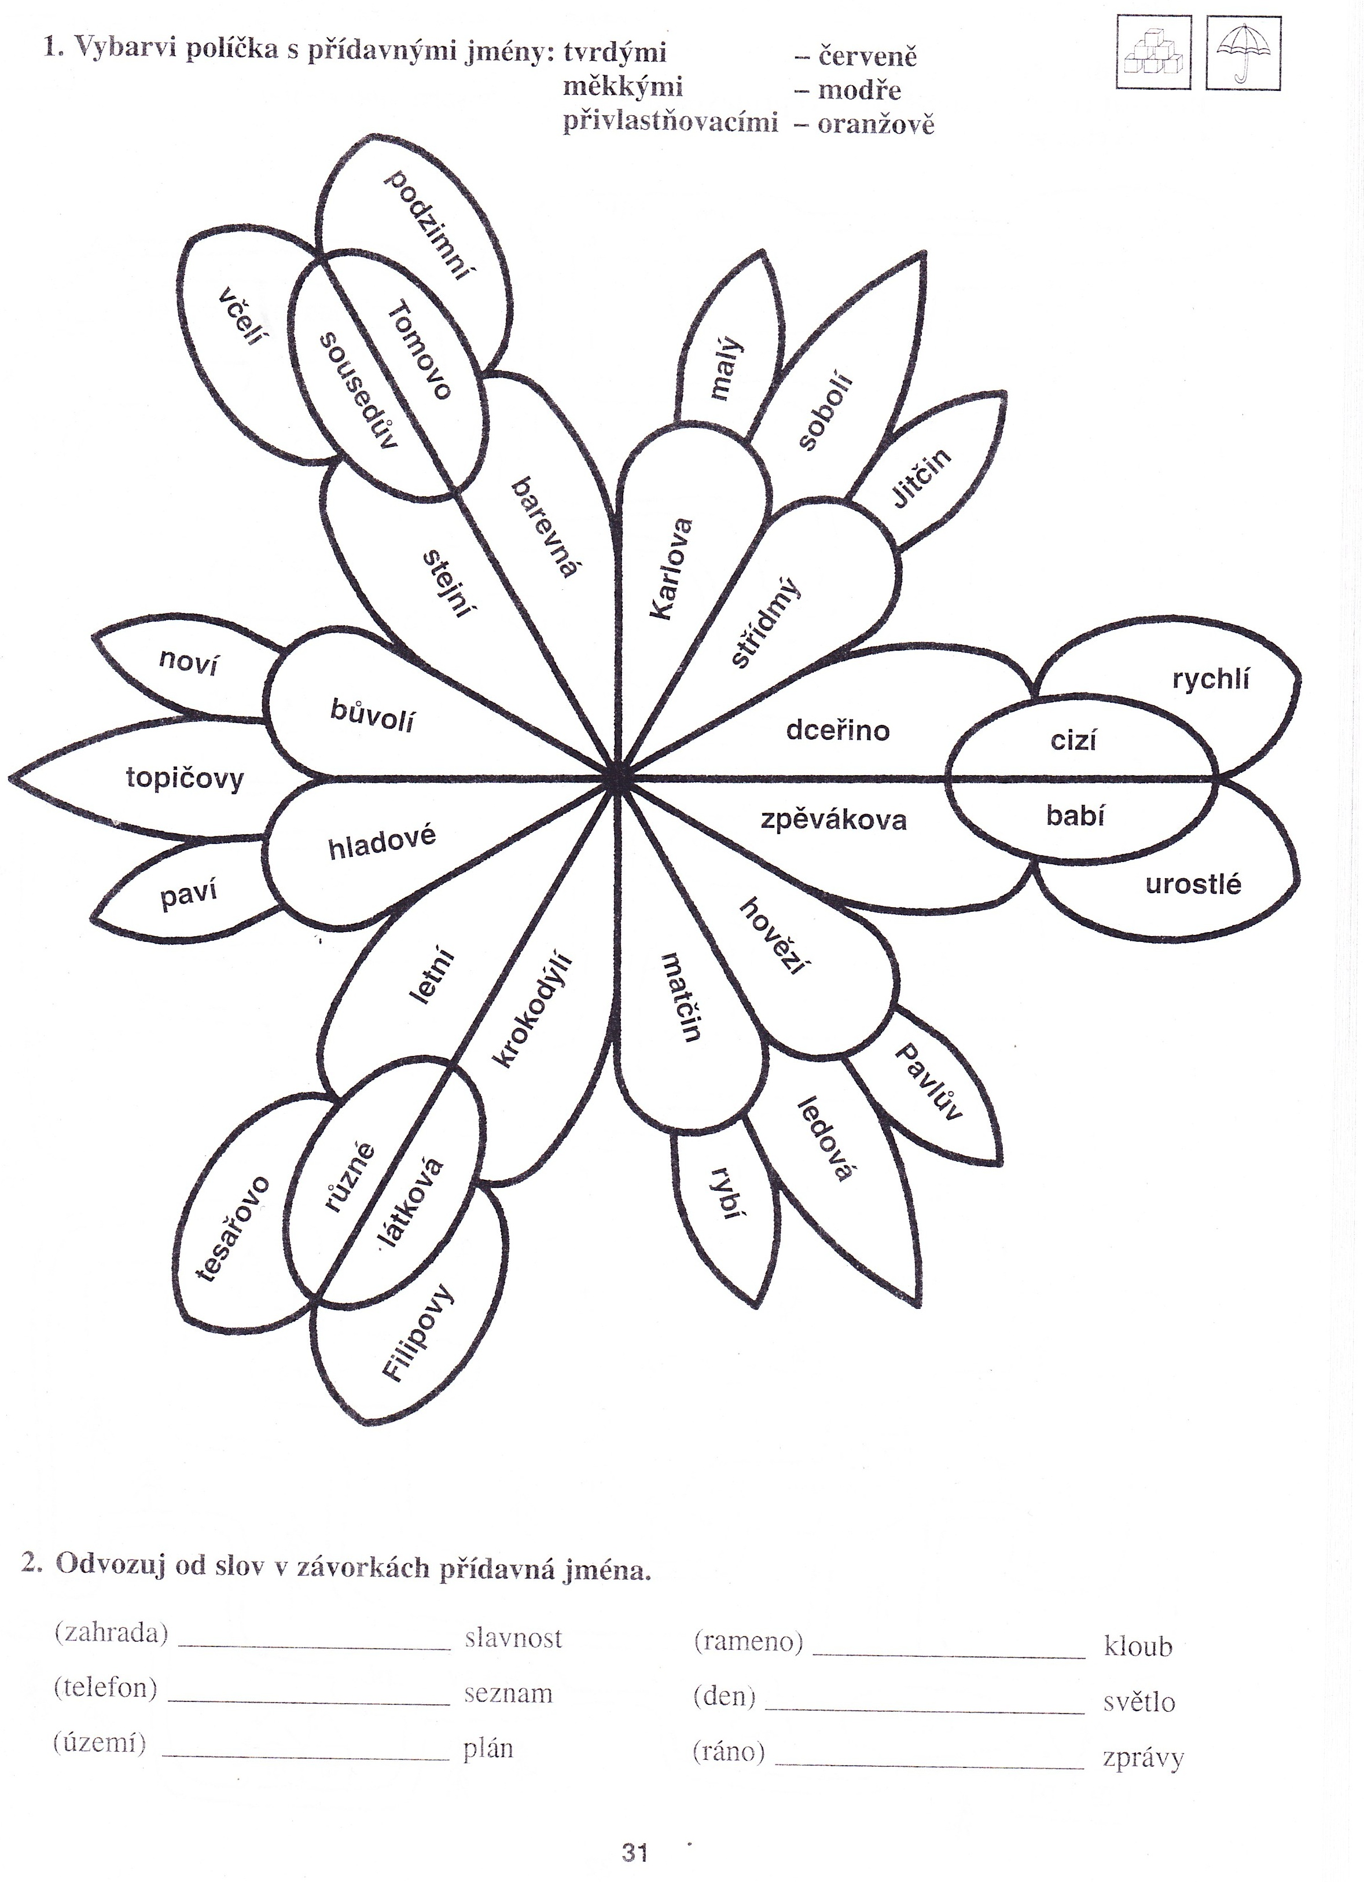
Barevná čeština pro páťáky, SPN pedagogické nakladatelství, a.sp., 1999,2002, str. 31,32

Hra
Cestička
Pravidla: doplň I/Y v koncovkách přídavných jmen tvrdých a měkkých
- ideálně 2-3 hráči (hrací pole lze nakreslit i na tabuli, a soutěží mezi sebou 2 družstva – kroužkuje se danou barvou postup družstva „místo panáčků“ )
- Hráči se postaví na start se svou figurkou. Z nabídky se postupně vybírají slova. Figurkou pak postupují na nejbližší pole s písmenem, které se má do slova na kartičce doplnit. Vítězí hráč, který je první v cíli. Použité kartičky se vrací zpět do nabídky. (Nebo je žáci budou dávat pod sebou, k další možné kontrole na konci hry.)
- Při špatné odpovědi, hráč zůstává na místě stát
- Tato tabulka (viz níže) může být použita nejen na přídavná jména měkká a tvrdá, ale na jakékoliv doplňování I, Y

Kartičky se slovy:
Šípkov_ čaj | Nov_ obyvatelé | Laskav_ učitel | Krokodýl_ slz | Divoc_ králíci | Jásav_ zpěv | Hověz_ lůj | Se svěžím_ listy
Živ_ plot | Čap_ zobák | Živ_ pstruzi | Mrtv_ srnec | Drah_ přítel | Škodliv_ motýl | Ciz_ jazyk | Jarn_ květ
Sov_ houkání | Hladov_ vlci | Střídm_ lidé | Tmav_ sklep | Vesnick_ učitel | Pronikav_ křik | Ryz_ zlato | Hluch_ stařec
Drav_m ptákům | Leskl_ brouci | Tepl_ vánek | Hus_ pečínka | Maličc_ hroši | Zdrav_ tuk | Rychl_ běžec | Ps_ vytí
Ryb_ šupiny | Náhl_ návrat | Obětav_ zachránce | S drz_m člověkem | Nov_ úl | Ryb_ tuk | Žab_ skřehotání | Hezk_ chlapec

START
I | I | Y | Y | I | I
 |  |  |  |  | Y
 |  |  |  |  | Y
Y | I | Y | I | Y | I
I
Y
I | I | Y | Y | I | I
 |  |  |  |  | Y
 |  |  |  |  | Y
Y | I | Y | I | Y | I
CÍL
I
Y
Deskové a karetní hry, nakl. Grada publishing, 2005, str. 30

Štafety
Žáci se rozdělí na dvě skupiny, každé skupině patří jedna polovina tabule. Ta je rozdělena na 2 (3) sloupce (označíme – měkká, tvrdá, přivlastňovací přídavná jména) – na tabuli je tedy 6 sloupců. Pro každou skupinu 3 sloupečky. Na prvních lavicích leží dvě hromádky s lístečky, na nichž jsou napsány příklady slov. Na každé hromádce je stejný počet lístečků i slova jsou stejná. Obě skupiny se shromáždí naproti tabuli, na druhé straně třídy. Třídu si musí upravit tak, aby se mohli mezi lavicemi snadno pohybovat směrem k tabuli.
Soutěž probíhá formou štafetového závodu. Z každé skupiny vyběhne jeden žák, který si z první lavice vezme jeden lísteček, přečte si jeho obsah a připevní ho lepicí hmotou na tabuli do příslušného sloupce. Poté se vrátí zpět ke své skupině a plácnutím ruky předá štafetu dalšímu. Ostatní žáci nesmí soutěžícím radit, lístečky na tabuli se nesmí opravovat – kam byly jednou dány, tam zůstávají. Hraje se, dokud nejsou na tabuli připevněné všechny lístečky.
Ryz_ | Ryz_ | Čap_ | Čap_ | Zimn_ | Zimn_
Domýšliv_ | Domýšliv_ | Vesel_ | Vesel_ | Osl_ | Osl_
Honíc_ | Honíc_ | Hus_ | Hus_ | Kočič_ | Kočič_
Pyšn_ | Pyšn_ | Nedoslýchav_ | Nedoslýchav_ | Jižn_ | Jižn_
Nakažliv_ | Nakažliv_ | Koz_ | Koz_ | Svátečn_ | Svátečn_
+ můžeme využít i slova z předešlého úkolu
http://konference.osu.cz/cestina/dok/2010/mikulikova-vendula.pdf

